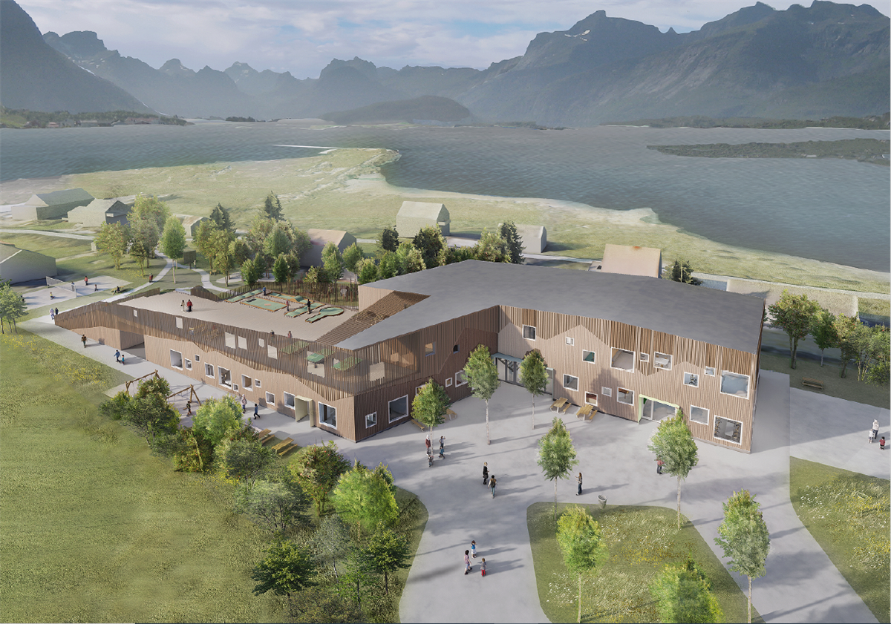

Ordensreglement

FLAKSTAD Barne- og ungdomsskole
2022 - 2023/2023 - 2024

Formål:
Vi vil at alle på Flakstad barne- og ungdomsskole skal trives på skolen, vise respekt for andre mennesker og ta ansvar for seg selv og for det skolesamfunnet de er en del av. Ordensreglene er et virkemiddel for å nå denne målsettingen og for å sikre at skolen er en arbeidsplass som fremmer læring, helse og trivsel.

Virkeområde:
Reglementet gjelder når skolen har ansvar for elevene. Dette innebærer at reglementet kommer til anvendelse i alle skoleregisserte aktiviteter, uavhengig av om aktiviteten anses som ordinær undervisning eller ikke, og uavhengig av om aktiviteten foregår på eller utenfor skolens område. For eksempel vil reglementet gjelde på skoleturer og leirskoler, også i de perioder av turen det ikke er program for. Reglene gjelder også på skoleveien.
Reglementet vil i utgangspunktet ikke komme til anvendelse på elevenes fritid. Rent unntaksvis kan reglementet komme til anvendelse også på elevenes fritid, forutsatt at elevenes oppførsel har tilstrekkelig tilknytning til skolen. Dette er tatt med for å gi skolen et virkemiddel til å kunne bekjempe uønsket atferd som skjer ved bruk av digitale medier på fritiden, for eksempel der en elev på fritiden mobber en medelev eller en lærer via digitale medier. Forutsetningen for at reglementet skal komme til anvendelse i slike situasjoner er at skolen i tilstrekkelig grad kan godtgjøre at det er direkte sammenheng mellom elevens atferd og skolen. Reglementet kan også tenkes å komme til anvendelse i tilfelle der en elev eksempelvis gjør hærverk på skolen på kveldstid, eller der en elev gjør hærverk på bil eller eiendom til en av skolens ansatte på kveldstid.
Ordensreglementet danner vurderingsgrunnlag for elevvurderingen i orden og oppførsel på barnetrinnet. For elever i ungdomsskolen er ordensreglementet vurderingsgrunnlag for karaktersetting i orden og oppførsel.
Alle straffbare forhold meldes til politi.

Revidering av ordensreglementet:
Ordensreglementet vedtas og revideres av samarbeidsutvalget etter behandling i elevråd, FAU og personalmøte i juni hvert skoleår.

Hjemmel:
- Opplæringslovens § 2-9: ”Ordensreglement og liknande” og § 2-10: ”Bortvising”
- Forskrift til Opplæringslova § 3-5: ”Grunnlaget for vurdering i orden og åtferd”.
- Undervisningsdirektoratets rundskriv 07/05: ”Om ordensreglement i grunnskoler og videregående skoler”

Kjennetegn på god orden:
Kjennetegn på god orden | Mulig KONSEKVENS VED brudd

Det forventes at elevene:
- ikke er borte fra skolen uten at de er hindret av sykdom eller annen tvingende grunn, eller har fått lov av skolen å være borte. | - Første gang – Dialog med elev og foresatte.  - Flere ganger – Oppførselsanmerkning.  Telefon hjem, oppfølging av ledelsen.  Ved langvarig fravær kontaktes barnevern-tjenesten, og kommuneledelsen varsles.
- ikke forlater skolen i undervisningstiden uten selv å melde fra til en av sine lærere slik at meldingen kan bli innført | - Første gang – Dialog med elev og foresatte.  - Flere ganger – Oppførselsanmerkning.  Telefon hjem, oppfølging av ledelsen.
- skal være på plass i undervisningsrommet ved undervisningstidens begynnelse. | - Hver gang: For sent fremmøte registreres og kan få betydning ved fastsettelse av ordenskarakteren
- har med nødvendig utstyr. Eleven har med seg materiell som er nødvendig til de enkelte fagene/timene. | - Første gang: - Dialog med elev og foresatte.  - Flere ganger: Ordensanmerkning, Fare for nedsatt ordenskarakter
- gjør arbeid til rett tid og overholder frister. Eleven har gjort arbeid til rett tid og overholder frister for innleveringer av skolearbeid og andre papirer som skolen ber om. | - Første gang: - Dialog med elev og foresatte.  - Flere ganger: Ordensanmerkning, Fare for nedsatt ordenskarakter
- holder orden i egne saker og i skolens utstyr som eleven benytter i undervisningen. Materiell skal befinne seg på̊ rett sted til rett tid, og elevens egne saker skal ikke ta opp plass på̊ områder som ikke er avsatt til dette. | - Første gang: -Dialog med elev og foresatte.  - Flere ganger: Ordensanmerkning, Fare for nedsatt ordenskarakter

Kjennetegn på god oppførsel:
Kjennetegn på god oppførsel | Mulig konsekvens ved brudd

Det forventes at elevene:
- er til stede i opplæringen. Eleven skal ikke forlate opplæringen, utebli eller være fraværende fra undervisningen. ² | - Første gang – Dialog med elev og foresatte.  - Flere ganger – Oppførselsanmerkning,  telefon hjem, oppfølging av ledelsen  Ved langvarig fravær kontaktes barnevern-tjenesten, og kommuneledelsen varsles.
- behandler medelever, ansatte og andre som elevene møter i skolehverdagen med respekt uansett kjønn, religion, livssyn, nasjonalitet, seksuell orientering m.m. Elevene skal ikke snakke eller opptre nedsettende overfor andre grunnet kjønn, religion, livssyn, nasjonalitet, seksuell orientering m.m. | - Første gang – Dialog med elev og foresatte.  - Flere ganger – Oppførselsanmerkning,  telefon hjem, oppfølging av ledelsen  - Ved alvorlige episoder - telefon til hjemmet allerede etter første gang.  (Jfr. Tiltaksplan for mobbing og krenkende atferd)
- bidrar til et godt læringsmiljø. Elevene skal ikke opptre ekskluderende eller vise negative holdninger overfor medelever og skolens ansatte. | - Første gang – Dialog med elev og foresatte.  - Flere ganger – Oppførselsanmerkning,  telefon hjem, oppfølging av ledelsen.  Fare for nedsatt oppførselskarakter.
- retter seg etter beskjeder fra skolens ansatte. Elevene skal opptre i tråd med de beskjeder som gis av skolens ansatte både i undervisningsøkter og på̊ andre arenaer i skolens regi. | - Første gang – Dialog med elev og foresatte.  - Flere ganger – Oppførselsanmerkning, telefon hjem, oppfølging av ledelsen.  Fare for nedsatt oppførselskarakter.
- følger skolens regler for melding av fravær. Den enkelte elev plikter å følge skolens rutiner for melding av fravær. ³ | - Gjentatte ganger – Telefon hjem, oppfølging av ledelsen.
- tar godt vare på̊ skolens eiendeler. Eleven behandler bøker, undervisnings-materiell, inventar o.l. både ute og inne, varsomt og uten å skade disse. | - Opprydding, utbedring, erstatning. Ordens-/ oppførselsanmerkning.  - Grovt hærverk, bl.a. tagging, meldes politi. . Fare for nedsatt oppførselskarakter.
- følger skolens regler for bruk av hjelpemidler og spesialutstyr. | - Erstatningsansvar etter skade-erstatningslovens § 1-2.  - Pålegg om å reparere/rette opp igjen skadeverk, oppførselsanmerkning
- viser nettvett og følger skolens regler for bruk av datautstyr og digitalt utstyr. Dette gjelder både utstyr som er i skolens og privat eie. | - Første gang – Dialog med elev og foresatte.  - Flere ganger – Oppførselsanmerkning.  - Telefon hjem, oppfølging av ledelsen.  Fare for nedsatt oppførselskarakter.
- legger mobiltelefon på henvist plass/mobilhotell når de ankommer skolen  - ikke bruker mobiltelefon i skoletiden hvis ikke annet er avtalt med lærer. | - Første gang/flere ganger – Beslaglegges, utleveres ved dagens slutt. Oppførselsanmerkning.
- ikke drikker brus eller spiser godteri i skoletiden om ikke annet er avtalt. | - Hver gang: Beslaglegging av godteri.
2 Til forskjell fra å komme for sent en og annen gang, skal vurderingen av en elev som systematisk møter for sent inngå i vurderingen av elevens oppførsel. Se også̊ kommentarene under § 4 første kulepunkt.
3Fravær kan meldes via skolens læringsplattform, per SMS, per e-post, per telefon eller annet. I utgangspunktet kan eleven ikke lastes for foresattes manglende oppfølging av melding av fravær. Det må̊ imidlertid foretas en konkret vurdering av om eleven, sett hen til alder og modenhet, skal kunne ansvarliggjøres for foresattes manglende oppfølging.

Oppførsel og opptreden som ikke aksepteres
Kjennetegn på uakseptabel atferd | Mulig konsekvens
- Å mobbe vil si at en person utsettes for negative handlinger over en viss tid fra en eller flere andre. | - Første gang – telefon/brev hjem. Foreldre innkalles. Fare for nedsatt oppførselskarakter.  - Gjentatte ganger – utvisning.  Jfr. Tiltaksplan mot mobbing og krenkende atferd
- Å dele materiell av seksuelt-, voldelig eller krenkende innhold av elever, foreldre eller ansatte. | - Saken skal drøftes med politi for å sikre rettighetene til alle partene.  - Kan føre til anmeldelse.  - Dialog med foresatte.  - Fører til direkte nedsatt oppførselskarakter.
- Å utøve eller true med fysisk vold vil si å opptre eller true med aggressive handlinger som har til hensikt å forårsake skade, smerte eller ydmykelse. Også grov munnbruk, banning/sjikanering dekkes av dette punktet. | - Telefon hjem.  - Gjentatte ganger - Eleven hentes av foresatte, bortvisning resten av dagen. Oppførselsanmerkning.  - Grov vold meldes til politi.  - Fører til direkte nedsatt ordenskarakter.
- Å fuske eller forsøke å fuske er bl.a. å benytte hjelpemidler som ikke er tillatt, eller å benytte andres eller egne tidligere publiserte arbeider uten å oppgi disse i kildehenvisninger. | - Vanlige prøver – ingen karakter. Ordens-/ oppførsels-anmerkning.  - Tentamen – som ved eksamen. Evt. bortvisning, ingen karakter. Brev hjem.  - Nedsatt ordenskarakter.
- Å ha med, bruke eller være påvirket av alkohol, narkotika eller andre rusmidler. Dette innebærer et totalforbud mot å medbringe, bruke eller være påvirket av rusmidler | - Kontakt hjem. Eleven hentes av foresatte.  - Utvisning.  - Nedsatt oppførselskarakter.  - Rektor vurderer om barneverntjenesten skal kontaktes (alltid hvis ikke foreldre møter).  - Ulovlige rusmidler: skal meldes til politi.
- Å bruke tobakk/snus. Bestemmelsen innebærer et forbud mot bruk av tobakk og snus. | - Skriftlig advarsel fra lærer/rektor  - Nedsatt ordens og/eller oppførselskarakter ved gjentagelser.
- Å ha med og/eller benytte farlige gjenstander. Bestemmelsen innebærer forbud mot å ha med og/eller benytte våpen, kniv eller andre farlige gjenstander på̊ skolen. Forbudet vil i tillegg gjelde for gjenstander som kan benyttes til å utøve skade på̊ andre, dersom det ikke framstår som sannsynlig at gjenstanden skal benyttes til andre formål. | - Beslagleggelse av ulovlige gjenstander.  - Bortvisning, § 2-10 i opplæringsloven  - Skriftlig advarsel fra lærer/ rektor.  - Nedsatt karakter i oppførsel.

Dersom en elev har fravær fra undervisningen kan det ha betydning for enten vurderingen i orden eller vurderingen i oppførsel, jf. § 3-5 siste ledd i forskrift til opplæringslova samt rundskriv Udir-1-2010 side 19. Det må̊ vurderes konkret i forbindelse med fravær som ikke kan dokumenteres, om fraværet har sammenheng med elevens orden eller oppførsel. Dersom fraværet har sammenheng med elevens oppførsel vil dette omfattes av bestemmelsen om at eleven skal være til stede i opplæringen.

